KidsTijd Week 1: God is jouw Vader
Lucas 15: 11-32 Gelijkenis van de verloren zoon

Inleiding op het thema

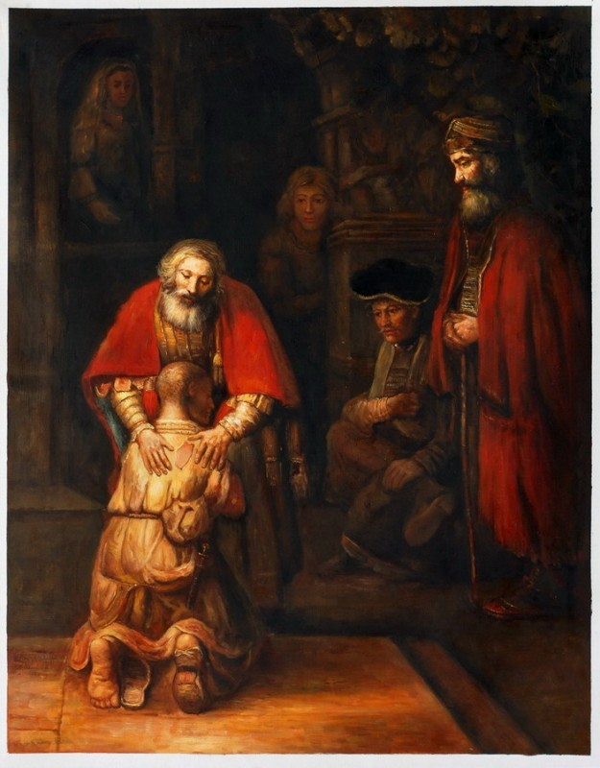
Het schilderij dat Rembrandt maakte van de gelijkenis van de verloren zoon is overbekend. Ik zelf heb het leren kennen door het boek van Henri Nouwen ‘Eindelijk thuis’. Een mooi boek dat duidelijk maakt dat het in de gelijkenis van de verloren zoon niet alleen gaat om de jongste zoon, maar ook om de oudste zoon. Dat wij ons ook kunnen gedragen als zowel de jongste als de oudste zoon. De jongste wanneer je wegloopt bij de Vader en graag je eigen gang gaat zonder Hem daar nog bij te willen betrekken. De oudste als je bij Hem blijft omdat het je iets oplevert. Eigenlijk ook wel vindt dat je recht heb op zijn erfenis en dat verdient hebt met je goede gedrag. Jezus laat duidelijk zien dat de Vader liefdevol, geduldig en genadig om gaat met beiden zonen. Ron van der Spoel gaf tijdens een lezing op de vrouwendag van afgelopen jaar ook mooi aan dat genade twee vormen heeft: merci en grace. In het eerste geval gaat het om vergeving, God vergeeft wat mis gegaan is. In het tweede geval gaat het om een God die geschenken geeft in je leven. Beiden zie je terug in het verhaal van de verloren zoon. De jongste zoon wordt liefdevol omarmt en vergeven (merci) en krijgt vervolgens het beste van het beste (grace). Wat ik zelf het allermooiste aspect vindt in deze gelijkenis is dat de Vader wacht en iedere dag naar zijn jongste zoon uitgekeken heeft. Ook al loop jij weg, wil niet in de positie zitten van zoon/dochter, de Vader blijft een vader. Wachtend, verlangend naar jou. En als je dan komt, dan ontvangt hij je met liefde en een omarming. In een eerste versie van dit project had ik als thema staan: God wil jouw Vader zijn. Dat heb ik later veranderd in een stelliger titel: God is jouw Vader. En je zou er zelfs achteraan kunnen denken: ‘of jij nou wilt of niet’.
God als Vader kan een lastig concept zijn. In een gesprek met een collega vlak voor de zomervakantie vertelde ik haar over dit project. Zij is ook gelovig en vertelde dat ze altijd moeite heeft gehad met het beeld van God als Vader. Dat associeerde ze teveel met haar eigen vader en riep geen prettige gevoelens op. Toen ik vroeg hoe het voor haar was om over God na te denken als Koning kon ze daar veel beter mee uit de voeten. Mij maakte dit gesprek me er van bewust dat we allemaal heel verschillende beelden kunnen hebben van God en van hoe Hij zich tot ons verhoudt. Je kindertijd én relatie met je eigen ouders kunnen daarbij heel bepalend zijn. We willen daarom graag dat kinderen op deze zondag mogen ervaren en gaan beseffen dat God als Vader betekent dat Hij echt oneindig van ze houdt, die liefde nooit stopt en ook nooit loslaat.
De link met het overkoepelende thema ‘Ik ben een koningskind!’ is dat alles begint bij Gods trouw en zijn vaderschap. Dat maakt ons automatisch koningskinderen. Nu al en niet pas straks.

Verhalen, activiteiten en verwerkingen
Om het thema voor kinderen duidelijk te maken, kun je deze week allerlei kanten op. Centraal staat het vaderschap van God. Hieronder vind je diverse suggesties voor verhalen, knutsels, verwerkingen en/of activiteiten. Zorg tijdens een KidsTijd voor voldoende diversiteit. Veel kinderen vinden het fijn zitten, luisteren af te mogen wisselen met bewegen en spelen. Iedere groep heeft twee medewerkers waardoor je ook bijvoorbeeld kinderen een keuze kunt geven in wat ze willen doen. We gaan bijvoorbeeld in de TienerTijd vaak met de jongens een actief spel doen in de speelzaal terwijl we met de dames iets knutselen, kleuren of samen wat doorpraten over het thema. Varieer en kijk goed wat bij de kinderen past zodat ze allemaal een goede en leuke tijd hebben.
Daarnaast willen we iedere KidsTijd ook aandacht geven aan het samen bidden. Het zou mooi zijn als jullie iedere KidsTijd zouden willen starten met het Onze Vader door bijvoorbeeld het Onze Vader van Elly en Rikkert https://www.youtube.com/watch?v=hBJ8VZHfeJ8
Daarnaast is het fijn wanneer jullie iedere zondag met de kinderen zouden willen oefenen met bidden door één van de werkvormen te gebruiken die in de bijlage bij dit project te vinden zijn.
Om te beginnen
In de KidsTijd vinden we het belangrijk dat kinderen elkaar leren kennen en het gevoel hebben dat ze gezien worden. Begin daarom iedere KidsTijd met de kinderen in de kring en ga alle kinderen even bij langs. Ken je hun naam? Is een kind te gast? Besteed aandacht aan bijzondere gebeurtenissen en praat daar even over met de kinderen (bijvoorbeeld na de vakantie even vragen na hoe de vakantie was). Ook is dit het moment (zeker nu in het begin van het jaar) om even met de kinderen te praten over hoe we met elkaar omgaan in de KidsTijd. Dat wil zeggen dat in ieder geval in alle groepen geldt dat:
- Er altijd maar 1 iemand tegelijk praat als we in een kring zitten
- Als je iets zeggen wilt, je een hand opsteekt
- We aardig reageren als iemand iets zegt of doet
- We met zijn allen goed zorgen voor de ruimte waarin we zitten
Helpen jullie de kinderen dit steeds herinneren?
Ook kan het goed zijn om het thema te introduceren met een leuke werkvorm of gesprekje. Deze week zou je bijvoorbeeld met alle kinderen een lijst kunnen maken van alle dingen die leuk zijn aan hun vaders. Bekijk wel goed of in jouw groep alle kinderen nog een vader hebben en hem nog regelmatig zien.

Verhaal voorlezen
De gelijkenis van de verloren zoon is een erg bekend verhaal in de bijbel dat in diverse kinderbijbels (Kijkbijbel, Prentenbijbel van Marije ten Cate, Bijbel voor kinderen van Murray Wats, Bijbel voor kinderen NT van Marianne Busser en Ron Schroder, Bijbel voor jou) terugkomt. Als je het verhaal wilt gaan vertellen aan de kinderen kun je dus een bijbel kiezen die past bij jouw leeftijdsgroep.

Verhaal vertellen
Vaak is voor kinderen (zeker als ze ouder worden) een verhaal boeiender op het moment dat je het verhaal echt vertelt en niet voorleest. Het verhaal van de verloren zoon leent zich uitstekend voor naspelen met handpoppen of het gebruiken van tekeningen. Zie bijv. dit voorbeeld: http://www.npo.nl/elly-en-de-wiebelwagen/31-01-2007/EO_101141355
of https://www.youtube.com/watch?v=dPt-XJM9daM (in Engels, maar je zou het geluid uit kunnen zetten en zelf de verteller worden).

Verhaal zelf laten lezen, actief met bijbel bezig zijn
Voor de oudere kinderen is het goed om te leren om zelf met de bijbel aan de slag te gaan. Voor de oudste groepen liggen er daarom een stapel Bijbel in Gewone Taal in de kast bij de kidstijdspullen. Per groep kunnen er zes bijbels worden meegenomen naar de groep. LightLive van Scripture Union is een methode die goede ideeën heeft als het gaat om het actief zelf lezen/verwerken van een bijbelverhaal door kinderen. Een voorbeeld van zo’n activiteit voor 8-10 jarigen zie je hieronder in het kader staan. LightLive is een gratis, Engelstalige methode. Nadeel is dat je Engels wel moet beheersen en soms dingen zal moeten vertalen. Je kunt zelf een account aanmaken voor LightLive en dan in al het materiaal zoeken met behulp van de bijbeltekst (Luke 15:11-32) in dit geval. Per leeftijdscategorie komen er dan allerlei activiteiten, maar ook bijvoorbeeld kleurplaten etc. tevoorschijn.
Knutselen en kleuren
1 Find families
Say that today’s story is about a family. Challenge the children to use the Bible Timeline (or a Bible) to find as many families in the Bible as they can and note them down. They could work in pairs and make this into a competition. See who can find the family with the most people in it. Find out if any of the children included the family where the younger brother left home. See if they can work out where it would come on the Bible Timeline.
2 Read
Give out Bibles and get everyone to find Luke 15:11–32. Help those who may have difficulty finding it. Say that this is a story Jesus told. People often call this sort of story a parable as it’s a story which helps people to think about what it means to belong to God, or to be part of God’s kingdom. Choose one or more confident readers to read the Bible verses, encouraging everyone to follow the words and listen carefully.
3 Reflect
Give everyone a copy of the pictures from page 29. Find out from the group what they know about each of the three main characters. Get them to work out who is who and fill in the names on their sheet. Which is their favourite character, and why? Explain that Jesus told stories to help us understand what God is like. Ask the children which character reminds them of God. Get them to fill in that section on the page. Ask them in what ways the father is like God. Take time to let the children’s thoughts range widely over possible answers.
Discuss the feelings of the people in the story, such as the shock of the father when his younger son asked for his money; the fun of the parties (until the money ran out); the despair while the son was working with the pigs; the father’s joy as he welcomed his son back home and the elder brother’s jealousy. Then get the children to fill in some of the details on their sheets.
4 Mime
Encourage the children to act out the story using the Bible verses as narrative. Choose children to play the parts of the father, the son and the elder brother. If you have a larger group, others can be the servants, friends and pigs!
First rehearse the whole group in the following scenes:
The son requesting his inheritance from his father.
The servants working and waving goodbye (at the start of the story).
The ‘friends’ partying .
The pigs eating.
The father welcoming his younger son home.
The servants celebrating at the final party.
The elder brother’s reaction to the celebration.
Organise which parts of your room you will use for each scene. Everyone can act out all the group scenes in the same place. In this case the son will need to act out the travelling scenes, returning to the same place he started from.
One or two children might like to be the narrator. Ask the children to make sure they show the feelings of the characters by their acting and facial expressions, especially the father’s welcome and the older brother’s reaction. Allow time for the children to present their mime and then spend some time in silent reflection, encouraging them to thank God for being like the loving father in the story who was ready to welcome his son back.
Downloads: Pictures for 'Bible mime'
nl.pinterest.com is een handige en goede site om knutsels te kunnen vinden bij specifieke bijbelverhalen. Onderstaande ideeën komen daar onder andere vandaan. Ook met Google is er veel te vinden als het gaat om de meer bekende bijbelverhalen en thema’s. Er valt bij het verhaal van de Verloren Zoon genoeg te kiezen. Denk ook aan zoeken in Engels ‘parable of the lost son’ / the prodigal son.
- Spiegeltje, spiegeltje aan de wand…
Dit heb je nodig:
- Voor ieder kind een spiegeltje (je kunt vierkante spiegeltjes gebruiken in tegelvorm, te koop in de bouwmarkt)
- Plakparels
- Stickers
- Glitters
- Lijm
- Watervaste stift of tandpasta
Laat de kinderen in het spiegeltje kijken en hun gezicht overtrekken met een watervaste stift of tandpasta. Je kunt ze het ook voor elkaar laten doen. Laat de kinderen boven het gezicht opschrijven: God is mijn Vader, hij vindt mij mooi. Laat de kinderen bij elkaar onderaan de spiegel positieve opmerkingen opschrijven over dat kind (bijv. je bent grappig, je hebt mooie ogen) Maak daarna een mooie lijst om de spiegel heen. Dit kun je ze laten doen met plakparels, stickers, glitters.

- Uitbeelden van de verloren zoon
Onderstaande knutsel komt van http://meaningfulmama.com/teaching-kids-forgiveness-parable-lost-son-craft.html.
